MONT-LA-VILLE
2019
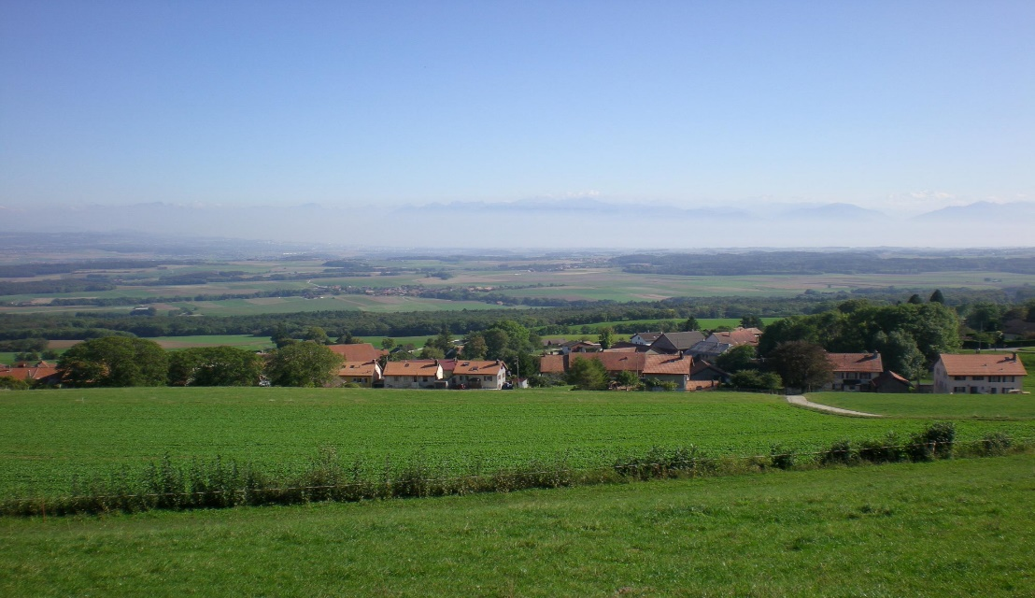

Informations générales des autorités communales

SAPINS DE NOËL
Comme chaque année, la commune remet gratuitement à toutes les familles du village un sapin de ses forêts pour célébrer la Fête de Noël. Les personnes intéressées sont priées de les retirer à la cuisine de la cantine :

Samedi 15 décembre 2018 : 10h00 à 12h00.

Soupe & vin chaud

Nous remercions d’avance les Familles

Jenzer & Brülhart

pour leur précieuse collaboration.

A L'EPICERIE DE MONT-LA-VILLE
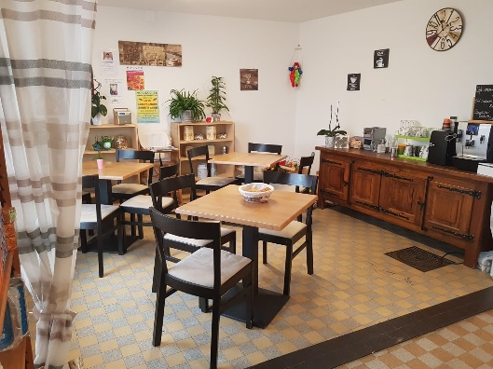
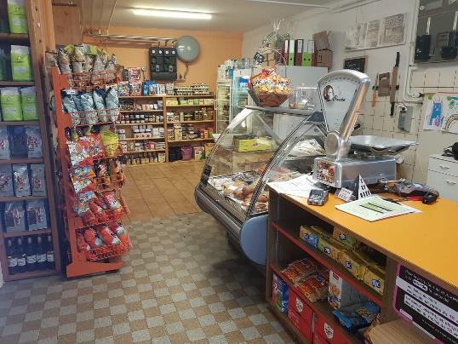
Illéana vous accueille

Au P'tit Mag

021 / 864 59 01 Horaires :
Lundi au vendredi : 07h00 - 12h00 Samedi - Dimanche : 07h30 - 12h30

Mardi - Jeudi - Vendredi : 15h00 - 18h15 Samedi : 15h30 - 17h30

HORAIRES DU BUREAU DE

POSTE DE L’ISLE

Lundi à vendredi : 08 h.00 - 11 h.00

15 h.30 - 18 h.00 Samedi : 08 h .00 - 09h.45

Marre de la pub qui remplit votre boîte aux lettres ?

Des autocollants sont à votre disposition au :

bureau communal ou Au P'tit Mag

4èmeédition
Le 28 avril 2019
De 9h00 à 16h00
Sur la route du Chome
Venez chiner quelques
objets, habits sortis
du grenier.

Boissons et restauration
sur place

DECHETTERIE

Nous rappelons que la déchetterie est ouverte le samedi matin (elle peut être fermée en cas d'intempéries ou de jours fériés) de 08h.30 à 11h.30 et sera ouverte également le mercredi dès le 03 avril 2019 jusqu’au 23 octobre 2019 (durant l’heure d’été) de 17h.00 à 18h.30.

RAMASSAGE DES ORDURES MENAGERES

En 2019, comme en 2018, les ordures ménagères seront ramassées chaque lundi à 12h.45. Lorsque le lundi est férié (Pâques, Pentecôte, Jeûne Fédéral) le ramassage a lieu le mardi. Nous vous remercions de ne pas déposer les sacs avant le jour du ramassage.

Dates et horaires "Spécial Fêtes"

Lundi 24 décembre : horaire habituel

Lundi 31 décembre : horaire habituel

Mises de bois automne 2019

Les mises de bois pour les habitants de la commune auront lieu le samedi 05 octobre 2019. Les personnes intéressées sont priées de s'annoncer chez Brigitte ROESSINGER RADELET au 021 / 864 40 51 ou 079 / 254 82 55 - broessinger@sunrise.ch

NOËL VILLAGEOIS A L’EGLISE
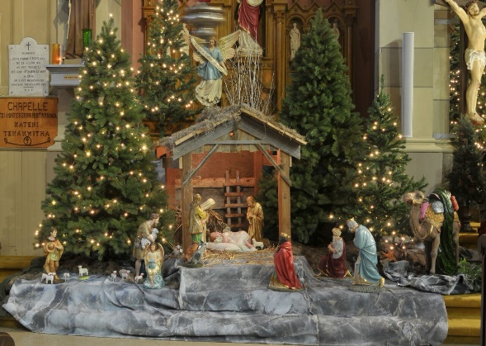
Le culte de Noël aura lieu le

lundi 17 décembre à 19h.30

à l’église de Mont-la-Ville.

Venez nombreux passer ce moment avec les enfants et la fanfare du village.

Le vin chaud, offert par la commune, sera servi à l’issue du culte.

ATTENTION aux robinets extérieurs

N’oubliez pas d’arrêter l’eau et de vidanger
les tuyaux afin d’éviter de mauvaises surprises.

Fil d’argent

Le « Club des Aînés » se tient à disposition lors de décès, pour les familles en deuil (aider à préparer la grande salle, servir une collation après la cérémonie, etc.). Pour tout renseignement, vous pouvez contacter Mme Lisette Rüchty (Présidente, 021/864 54 49 / 079/588 39 66), M. Pierre Jenzer (Secrétaire 021 /634 92 97) ou Mme Huguette Rochat, (municipale, 079/304 93 12).

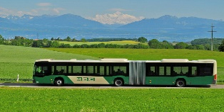
Privilégiez les transports publics

pour vos sorties

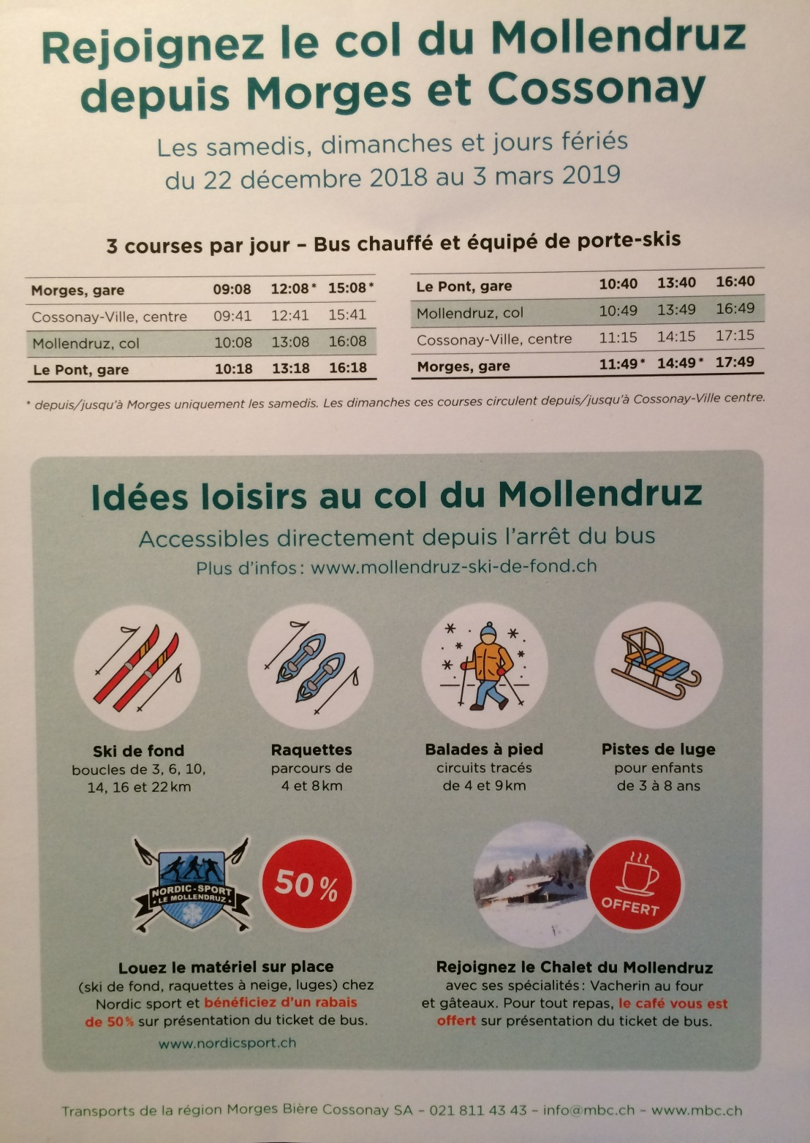

SERVICE HIVERNAL

Nous rappelons aux automobilistes la teneur de 2 articles importants.

Article 20, alinéa 3, de l'Ordonnance Fédérale sur les règles de la circulation.

Les conducteurs de voitures automobiles ne laisseront pas leur véhicule sur les places de parc ou des voies publiques, s'ils peuvent prévoir que l'enlèvement de la neige en sera gêné.

Article 5 du règlement d'application du 19 janvier 1994 de la loi du 10 décembre 1991 sur les routes.

Lors du déblaiement des routes, L'Etat ou les Communes ne sont pas tenus de procéder à l'enlèvement des amas de neige accumulés devant les entrées, les places de parc et autres aménagements des propriétés privées. Les riverains ne sont pas autorisés à repousser la neige sur la route, ni à y déverser celle des toits.
Les riverains sont tenus de prendre toute mesure utile pour éviter la formation de glaçons menaçant la sécurité des usagers de la route et des trottoirs.
Les riverains sont tenus au respect des obligations mentionnées.

La Municipalité décline toute responsabilité pour des dégâts qui pourraient être occasionnés à des véhicules, par des engins de déneigement, de sablage, par des amas de neige provoqués par le passage du "chasse-neige".

MERCI DE LAISSER LA VOIE PUBLIQUE LIBRE
PAS DE VEHICULE PARQUE SUR LE BORD DES ROUTES
LA MUNICIPALITE ET LES DICASTERES
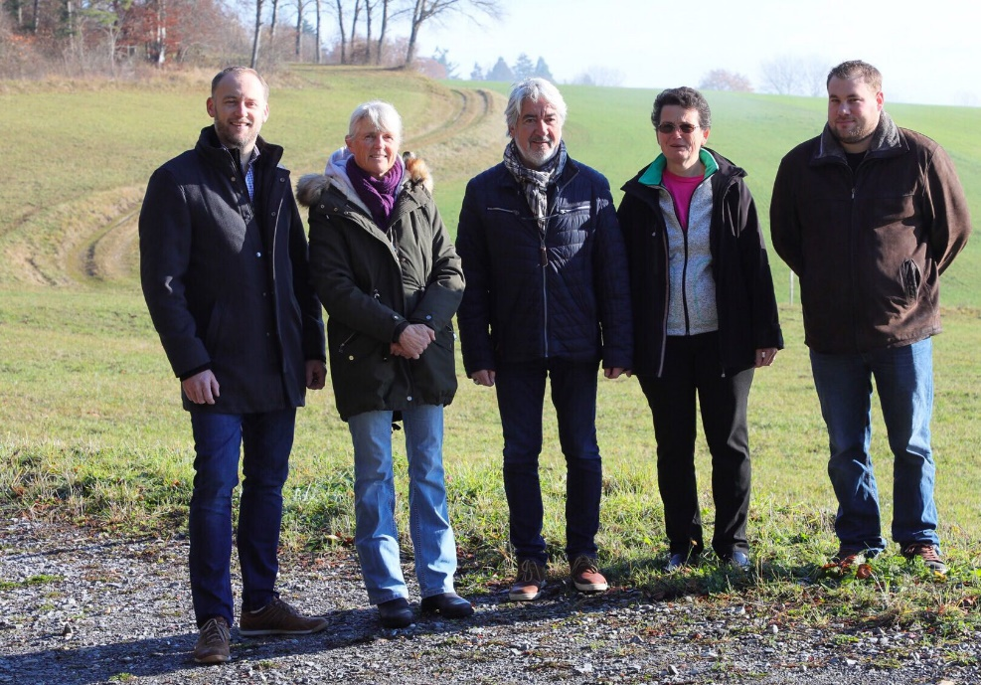
Syndic: AGASSIS Patrick
021 / 864 54 07 079 / 434 74 75
Administration - Finances - Police - Employés
communaux

Vice Syndic: MIAZ Vincent
079 / 322 71 28
Eaux - Eclairage Public - Chemins - Routes

ROCHAT Huguette
079 / 304 93 12
Ecoles - Services sociaux - Santé Publique -
Cimetière – Tourisme

ROESSINGER RADELET Brigitte
021 / 864 40 51 079 / 254 82 55
Forêts - Montagnes - Domaines

WULLIENS PATRICK
078 / 809 10 96
Bâtiments - Pompiers - Déchets - PCI

HORAIRE DES BUREAUX

Les bureaux de l'administration communale seront fermés du :

Vendredi 21 décembre 2018 au dimanche 06 janvier 2019.

Dès le lundi 07 janvier 2019, reprise de l'horaire normal, soit :

Secrétariat communal : Mme Claude Tercier

Mardi : 14h.00 - 16h.00
Jeudi : 16h.00 - 18h.00

Adresse e-mail : mont-la-ville@bluewin.ch

Bourse communale : Mme Gisèle Martinet
Jeudi : 10h.00 - 12h.00

Adresse e-mail : bourse.mont-la-ville@bluewin.ch

Site de la commune : www.mont-la-ville.ch

La Municipalité, les collaboratrices & collaborateurs de
L'Administration Communale vous souhaitent un
Joyeux Noël et une Bonne Année 2019

Les sociétés villageoises vous souhaitent de Belles Fêtes et vous donne rendez-vous en 2019 pour :
2 janvier : Bal de la Jeunesse

18-19 janvier : Soirée de La
Persévérante
02 mars : Soirée du Chœur
d’Hommes

